

หน่วยการเรียนรู้ที่ 3

การบริหารจัดการทรัพยากร

เวลา 4 ชั่วโมง

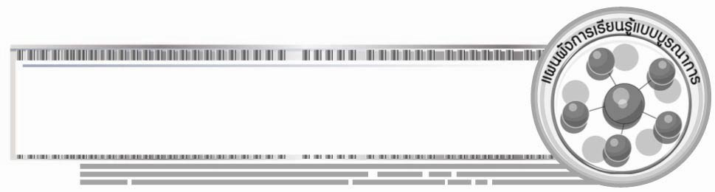
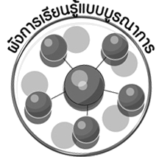
ผังการเรียนรู้แบบบูรณาการ


ภาษาไทย
• การพูดเพื่อแสดงความคิดเห็น
• การอ่านและเขียนคำศัพท์
วิทยาศาสตร์
• การสำรวจและรวบรวม
ข้อมูล

การบริหารจัดการทรัพยากร






การงานอาชีพและเทคโนโลยี
• การทำงานร่วมกันเป็นกลุ่ม
• หลักการซื้อสินค้าและบริการ


ตัวชี้วัด
อธิบายได้ว่าทรัพยากรที่มีอยู่จำกัดมีผลต่อการผลิตและบริโภคสินค้าและบริการ (ส 3.1 ป.3/3)


หน่วยการเรียนรู้ที่ 3

การบริหารจัดการทรัพยากร

แผนการจัดการเรียนรู้ที่ 50
ทรัพยากรที่มีอยู่จำกัดมีผลต่อการผลิต และบริโภคสินค้าและบริการ

ชั้นประถมศึกษาปีที่ 3 เวลา 1 ชั่วโมง

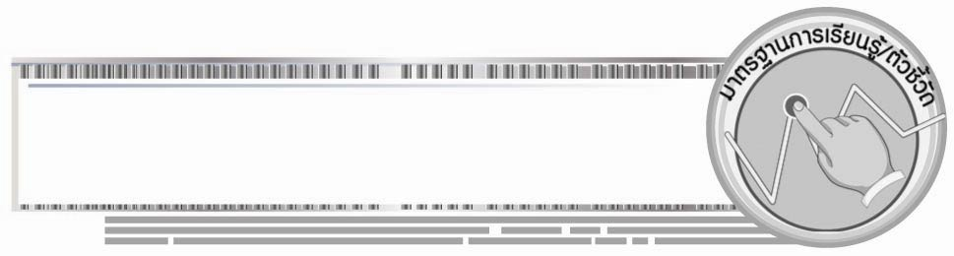

มาตรฐานการเรียนรู้/ตัวชี้วัด

มาตรฐานการเรียนรู้
ส 3.1 เข้าใจและสามารถบริหารจัดการทรัพยากรในการผลิตและการบริโภค การใช้ทรัพยากร
ที่มีอยู่จำกัดได้อย่างมีประสิทธิภาพและคุ้มค่า รวมทั้งเข้าใจหลักการของเศรษฐกิจพอเพียง เพื่อการดำรงชีวิตอย่างมีดุลยภาพ
ตัวชี้วัด
ส 3.1 ป.3/3 อธิบายได้ว่าทรัพยากรที่มีอยู่จำกัดมีผลต่อการผลิตและบริโภคสินค้าและ
บริการ
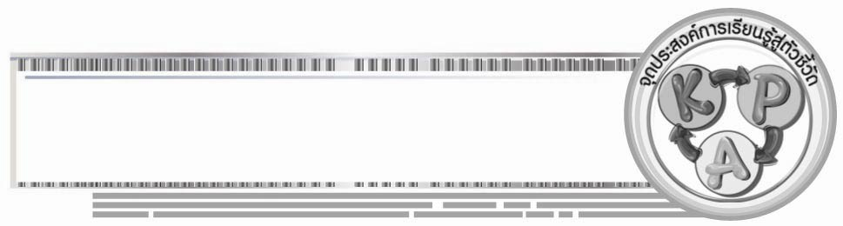

จุดประสงค์การเรียนรู้สู่ตัวชี้วัด

1. อธิบายทรัพยากรที่มีอยู่จำกัดมีผลต่อการผลิตสินค้า การบริโภคสินค้าและบริการ (K)
2. จำแนกผู้ผลิต ผู้บริโภคสินค้าและบริการที่มีผลต่อการใช้ทรัพยากร (P)
3. ตระหนักถึงการใช้ทรัพยากรอย่างรู้คุณค่าและเกิดประโยชน์สูงสุด (A)
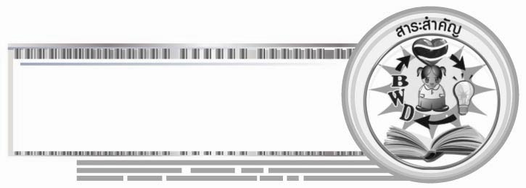

สาระสำคัญ

ทรัพยากรเป็นสิ่งที่ใช้แล้วหมดไปและมีอยู่อย่างจำกัด การนำทรัพยากรมาผลิตเป็นสินค้าและบริการ ผู้ผลิตและผู้บริโภคควรนำมาใช้ให้เกิดประโยชน์และคุ้มค่ามากที่สุด

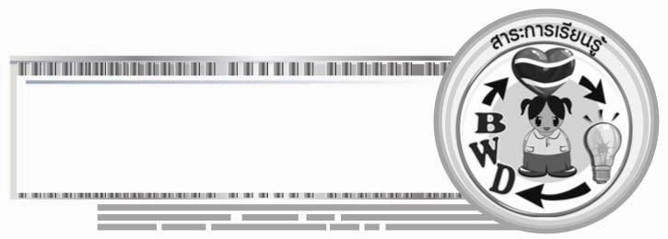
สาระการเรียนรู้

1. ทรัพยากร
2. ผู้ผลิต ผู้บริโภค
3. สินค้าและบริการ
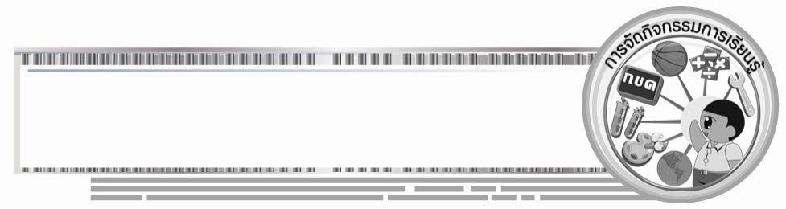

คุณลักษณะอันพึงประสงค์
อยู่อย่างพอเพียง
ตัวชี้วัดที่ 5.2 มีภูมิคุ้มกันในตัวที่ดี ปรับตัวเพื่ออยู่ในสังคมได้อย่างมีความสุข

สมรรถนะสำคัญของผู้เรียน
ความสามารถในการแก้ปัญหา
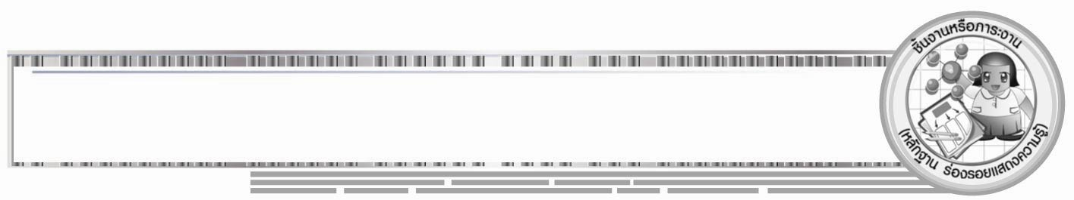

ชิ้นงานหรือภาระงาน (หลักฐาน ร่องรอยแสดงความรู้)
•
แผนภาพ ผู้ผลิต ผู้บริโภคสินค้าและบริการ

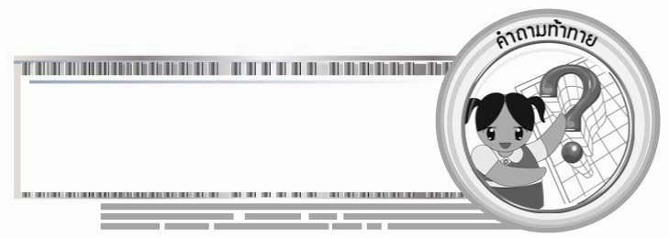
คำถามท้าทาย
•
นักเรียนมีแนวทางใช้ทรัพยากรให้เกิดประโยชน์และคุ้มค่ามากที่สุดได้อย่างไร

การจัดกิจกรรมการเรียนรู้

1. ครูให้นักเรียนช่วยกันระบุชื่อทรัพยากรที่มีอยู่อย่างจำกัดที่มีความจำเป็นต่อการดำรงชีวิตของมนุษย์ ดังนี้
ตัวอย่าง
 ต้นไม้ แก๊สธรรมชาติ น้ำมัน แร่ธาตุ
สัตว์ป่า หิน อากาศ น้ำ
จากนั้นครูใช้คำถามให้นักเรียนร่วมกันแสดงความคิดเห็น ดังนี้
•
ทรัพยากรทางธรรมชาติมีคุณค่าต่อการดำรงชีวิตของมนุษย์อย่างไร
(ตัวอย่างคำตอบ ช่วยให้มนุษย์สามารถดำรงชีวิตอยู่ได้)
•
ทรัพยากรธรรมชาติชนิดใดที่นำมาใช้แล้วหมดไป (แก๊สธรรมชาติ น้ำมัน
แร่ธาตุ หิน)
•
นักเรียนจะใช้ทรัพยากรอย่างไรให้เกิดประโยชน์และคุ้มค่ามากที่สุด
(ตัวอย่างคำตอบ ใช้เท่าที่จำเป็นและเกิดประโยชน์สูงสุด)
•
มนุษย์นำทรัพยากรไปใช้ประโยชน์อย่างไรบ้าง (ตัวอย่างคำตอบ นำไปใช้ใน
การดำรงชีวิตประจำวันเพื่ออุปโภคและบริโภค)
2. ให้นักเรียนศึกษาความหมายของผู้ผลิตและผู้บริโภค โดยครูเขียนเป็นแผนภาพผู้ผลิตและผู้บริโภคโดยเว้นช่องว่าง ให้นักเรียนเติมข้อความที่ตรงกับความหมายของผู้ผลิตและผู้บริโภค ดังนี้
ตัวอย่างแผนภาพ

ซื้อสินค้า
(พืชผัก ผลไม้)
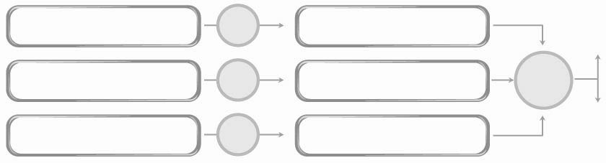

ชาวนา
ชาวสวน
เจ้าของฟาร์มเลี้ยงสัตว์
(เนื้อสัตว์ต่าง ๆ)
(ข้าว)
ผู้
บริโภค
ผลิต
ผลิต
ผลิต
ซื้อบริการ

เมื่อนักเรียนเติมข้อความที่ตรงกับความหมาย ครูให้นักเรียนร่วมกันแสดงความคิดเห็น
โดยครูใช้คำถาม ดังนี้
•
นักเรียนเข้าใจความหมายของผู้ผลิตว่าอย่างไร (ตัวอย่างคำตอบ ผู้ทำการผลิตหรือ
แปรรูปจากทรัพยากรมาเป็นตัวสินค้าและบริการเพื่อตอบสนองตามความต้องการของผู้บริโภค)
•
ผู้บริโภคมีความหมายว่าอย่างไร (ตัวอย่างคำตอบ ผู้ที่ทำการซื้อสินค้ามา
ตอบสนองความต้องการของตนเอง)

3. ครูให้นักเรียนร่วมกันศึกษาความหมายของสินค้าและบริการ จากนั้นครูกำหนดชื่อสินค้าและบริการ โดยเขียนเป็นบัตรคำให้นักเรียนอ่าน ดังนี้
เสื้อผ้า
ตัดเย็บเสื้อผ้า
รถโดยสาร
ปากกา

ร้านเสริมสวย
หนังสือเรียน
ร้านอาหาร
ยารักษาโรค


ท่องเที่ยว
กรรไกร
ร้านอินเทอร์เน็ต
รองเท้า

กติกา
•
เล่นเกมจัดบัตรคำเป็นแผนภาพ โดยให้นักเรียนส่งผู้แทนออกมาหน้าชั้นเรียน
12 คน
•
ครูแจกบัตรคำให้นักเรียนคนละ 1 แผ่น
•
ครูแบ่งกระดานออกเป็น 2 ช่อง คือ ช่องที่ 1 สินค้า และช่องที่ 2 บริการ
•
ให้นักเรียนศึกษาบัตรคำของตนเองตรงกับความหมายบนกระดานช่องใดให้นำไป
ติดเป็นแผนภาพให้ตรงกับช่องนั้น
•
กลุ่มใดเสร็จก่อนและถูกต้องเป็นผู้ชนะ ส่วนนักเรียนที่ติดผิดช่องของกลุ่มตนเอง
ครูให้แสดงความสามารถที่ตนเองมีให้เพื่อนดู
4. ครูและนักเรียนช่วยกันจัดบัตรคำจากข้อที่ 3 ให้เป็นแผนภาพให้สวยงาม ดังนี้

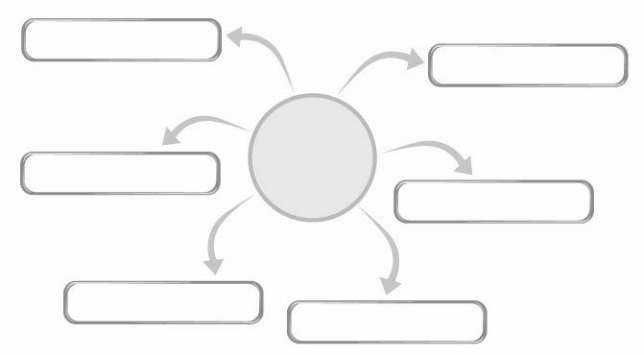
หนังสือเรียน
ยารักษาโรค

สินค้า
ปากกา
กรรไกร

เสื้อผ้า
รองเท้า

ร้านอาหาร
ท่องเที่ยว
ร้านอินเทอร์เน็ต

บริการ
ร้านเสริมสวย

รถโดยสาร
ตัดเย็บเสื้อผ้า

ครูให้นักเรียนศึกษาแผนภาพ จากนั้นครูและนักเรียนร่วมกันสนทนา โดยครูใช้คำถาม ดังนี้
•
นักเรียนเข้าใจความหมายของสินค้าว่าอย่างไร (ตัวอย่างคำตอบ สิ่งของที่มีการ
แลกเปลี่ยนซื้อขายกัน เป็นมูลค่าของจำนวนเงินตามราคา)
•
สินค้าได้มาจากอะไร (ตัวอย่างคำตอบ ได้จากการแปรรูปจากทรัพยากรที่
เกิดขึ้นตามธรรมชาติ และทรัพยากรที่มนุษย์สร้างขึ้น)
•
นักเรียนใช้สินค้าอย่างไรให้เกิดประโยชน์และคุ้มค่า (ตัวอย่างคำตอบ ใช้เท่าที่
จำเป็นต่อการดำรงชีวิต ไม่ใช้แบบฟุ่มเฟือย)
•
นักเรียนเข้าใจความหมายของคำว่า บริการ อย่างไร (ตัวอย่างคำตอบ สิ่งที่อำนวย
ความสะดวก ไม่สามารถนำมาถ่ายโอนให้กับผู้อื่นได้ เช่น การชมภาพยนตร์ การใช้บริการ
ร้านอินเทอร์เน็ต การตัดผม)
•
นักเรียนจะใช้การบริการให้เกิดประโยชน์และมีความคุ้มค่าได้อย่างไร
(ตัวอย่างคำตอบ ใช้เท่าที่จำเป็น มีประโยชน์ต่อการศึกษาเรียนรู้)
5. ครูอธิบายเพิ่มเติมเกี่ยวกับรอบรู้อาเซียน ดังนี้
โครงการปลูกผักบนแปลงลอยน้ำแบบไทย
โครงการนี้เกิดขึ้นอันเนื่องมาจากพระราชดำริของพระบาทสมเด็จพระเจ้าอยู่หัวในการพัฒนาพื้นที่ลุ่มน้ำปากพนัง เพื่อบรรเทาปัญหาการขาดแคลนน้ำจืด เพื่อการเกษตรที่อาจส่งผลกระทบต่อการผลิตของเกษตรกร
สาเหตุของการขาดแคลนน้ำจืดเพื่อการเกษตร คือ ในแม่น้ำลำคลองถูกปกคลุมด้วยผักตบชวากีดขวางทางน้ำจนน้ำไม่สามารถไหลผ่านได้ จึงมีการนำผักตบชวาขึ้นมาทำเป็นปุ๋ยหมัก
แต่ด้วยผักตบชวามีเส้นใยเป็นจำนวนมากจึงต้องใช้เวลาในการย่อยสลายนาน จึงเกิดแนวคิดทำแปลงปลูกผักลอยน้ำโดยมีต้นแบบมาจากประเทศพม่า และบังกลาเทศที่มีการนำสาหร่ายหรือวัชพืชขึ้นมาทำเป็นแปลงผักลอยน้ำ ส่วนในประเทศไทยดัดแปลงนำผักตบชวาหรือวัชพืชชนิดอื่น ๆ มาทำเป็นแปลงปลูกผักลอยน้ำ
วิธีทำแปลงปลูกผักลอยน้ำ
วิธีการทำแปลงปลูกผักลอยน้ำ จะเริ่มจากนำไม้ไผ่หรือเชือกมาวางกรอบกว้างประมาณ 2 เมตร ยาว 8 เมตร แล้วนำผักตบชวามาวางฐานสานกันให้แน่น จากนั้นจึงรวบรวมผักตบชวาและวัชพืชน้ำอื่น เช่น กระฉูด มาอัดแน่นเข้าด้วยกันให้หนา 20-30 เซนติเมตร แล้วขึ้นเหยียบบนแปลง
นำผักตบชวามาอัดเพิ่มแล้วเหยียบอีกทุก ๆ 20 เซนติเมตร จนกว่าจะได้ความหนาประมาณ 1 เมตร แล้วใช้มีดพร้าสับวัชพืชน้ำด้านบนแปลงจนละเอียดพอที่จะปลูกพืชได้ จากนั้นวางไว้ให้แปลงย่อยสลายเป็นสีน้ำตาลพอที่จะหว่านเมล็ดได้ประมาณ 1 สัปดาห์แล้วจึงปลูกพืช จากการปลูกผักด้วยวิธีทำแปลงปลูกผักแบบลอยน้ำ ช่วยเพิ่มปริมาณผลผลิต ใช้ทุนต่ำเพราะไม่ต้องรดน้ำใส่ปุ๋ย หรือฉีด
ยาฆ่าแมลง และที่สำคัญช่วยกำจัดวัชพืชน้ำไปในตัว และยังเป็นการใช้ทรัพยากรที่มีอยู่ทั้งผืนดินและผืนน้ำที่มีอยู่อย่างจำกัดได้อย่างมีประสิทธิภาพ ผลผลิตมีคุณภาพตรงตามความต้องการของผู้บริโภค
6. ให้นักเรียนและครูร่วมกันสรุปความรู้ ดังนี้
• การผลิตสินค้า และบริการ ผู้ผลิตและผู้บริโภค ควรนำทรัพยากรที่มีอยู่อย่างจำกัด มาใช้ให้เกิดประโยชน์สูงสุดและคุ้มค่า
7. ให้นักเรียนร่วมกันแสดงความคิดเห็น โดยครูใช้คำถามท้าทาย ดังนี้
•
นักเรียนมีแนวทางใช้ทรัพยากรให้เกิดประโยชน์ และคุ้มค่ามากที่สุดได้อย่างไร

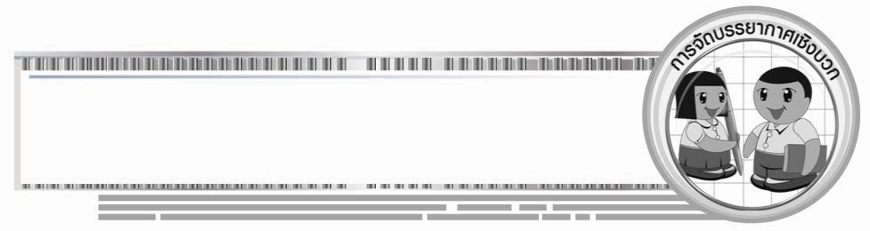
การจัดบรรยากาศเชิงบวก

• ให้นักเรียนร่วมเล่นเกมจัดบัตรคำเป็นแผนภาพ

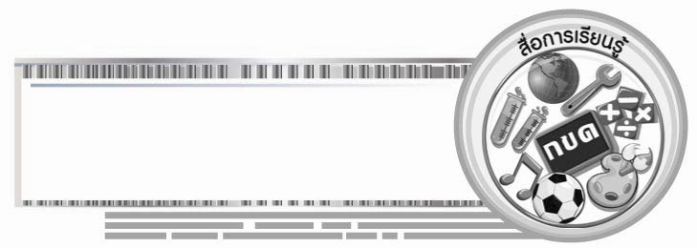
สื่อการเรียนรู้

1. บัตรคำ ผู้ผลิต ผู้บริโภค
2. บัตรคำ สินค้าและบริการ

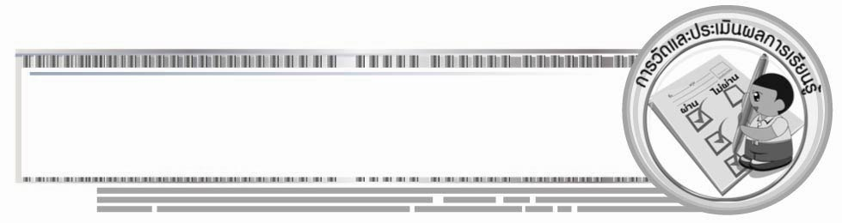
การวัดและประเมินผลการเรียนรู้

1. วิธีการวัดและประเมินผล
1.1 สังเกตพฤติกรรมของนักเรียนในการเข้าร่วมกิจกรรม
1.2 สังเกตพฤติกรรมของนักเรียนในการเข้าร่วมกิจกรรมกลุ่ม
2. เครื่องมือ
2.1 แบบสังเกตพฤติกรรมการเข้าร่วมกิจกรรม
2.2 แบบสังเกตพฤติกรรมการเข้าร่วมกิจกรรมกลุ่ม
3. เกณฑ์การประเมิน
3.1 การประเมินพฤติกรรมการเข้าร่วมกิจกรรม
ผ่านตั้งแต่ 2 รายการ ถือว่า ผ่าน
ผ่าน 1 รายการ ถือว่า ไม่ผ่าน
3.2 การประเมินพฤติกรรมการเข้าร่วมกิจกรรมกลุ่ม
คะแนน 9-10 ระดับ ดีมาก
คะแนน 7-8 ระดับ ดี
คะแนน 5-6 ระดับ พอใช้
คะแนน 0-4 ระดับ ควรปรับปรุง



ข้อเสนอแนะของผู้บริหารสถานศึกษา

______________________________________________________________________________
______________________________________________________________________________
______________________________________________________________________________
______________________________________________________________________________
______________________________________________________________________________
______________________________________________________________________________
______________________________________________________________________________
______________________________________________________________________________
______________________________________________________________________________
______________________________________________________________________________
______________________________________________________________________________
______________________________________________________________________________
______________________________________________________________________________
______________________________________________________________________________
______________________________________________________________________________
______________________________________________________________________________
______________________________________________________________________________
______________________________________________________________________________
______________________________________________________________________________
______________________________________________________________________________
______________________________________________________________________________
______________________________________________________________________________
______________________________________________________________________________
______________________________________________________________________________

ลงชื่อ_________________________ (ผู้บริหารสถานศึกษา)
(_________________________)
________/________/________


บันทึกหลังการสอน

ผลการจัดการเรียนการสอน

______________________________________________________________________________
______________________________________________________________________________
______________________________________________________________________________
______________________________________________________________________________
______________________________________________________________________________
______________________________________________________________________________

ปัญหา / อุปสรรค

______________________________________________________________________________
______________________________________________________________________________
______________________________________________________________________________
______________________________________________________________________________
______________________________________________________________________________
______________________________________________________________________________

แนวทางแก้ไข

______________________________________________________________________________
______________________________________________________________________________
______________________________________________________________________________
______________________________________________________________________________
______________________________________________________________________________
______________________________________________________________________________

ลงชื่อ_____________________________ (ผู้บันทึก)
(____________________________)
_________/__________/________

